Sprawozdanie z realizacji

rocznego programu współpracy Gminy Suchy Las
z organizacjami pozarządowymi i innymi podmiotami prowadzącymi działalność pożytku publicznego
na terenie Gminy Suchy Las
za rok 2023

Suchy Las 28 maja 2024 roku.

Zgodnie z art. 5a ust. 3 ustawy o działalności pożytku publicznego i o wolontariacie (t.j. Dz.U.2023.571):
„Organ wykonawczy jednostki samorządu terytorialnego, nie później niż do 31 maja każdego roku, obowiązany jest przedłożyć organowi stanowiącemu jednostki samorządu terytorialnego oraz opublikować w Biuletynie Informacji Publicznej sprawozdanie z realizacji programu współpracy za rok poprzedni”.
Działalnością pożytku publicznego jest działalność społecznie użyteczna, prowadzona przez organizacje pozarządowe w sferze zadań publicznych określonych w ustawie.
Organizacjami pozarządowymi są, niebędące jednostkami sektora finansów publicznych i niedziałające w celu osiągnięcia zysku, osoby prawne utworzone na podstawie przepisów ustaw, w tym fundacje i stowarzyszenia z wyłączeniem m.in. partii politycznych, związków zawodowych i organizacji pracodawców, samorządów zawodowych, fundacji których jednym fundatorem jest Skarb Państwa. Organizacje pozarządowe zwykle działają jako stowarzyszenia lub fundacje.
I Współpraca Gminy Suchy Las z organizacjami pozarządowymi.
Dane statystyczne dotyczące organizacji pozarządowych.
Na terenie Gminy Suchy Las zarejestrowanych jest około 96 organizacji pozarządowych (dane na podstawie rejestru NGO z dnia 30 kwietnia br.).
Roczny Program Współpracy Gminy Suchy Las z Organizacjami Pozarządowymi na 2023 rok.
Przed podjęciem przez organ stanowiący jednostki samorządu terytorialnego rocznego programu współpracy, projekt dokumentu został skierowany do konsultacji społecznych, które przeprowadzono w dniach 13.10.2022 do dnia 26.10.2022 roku.
Konsultacje odbyły się poprzez zamieszczenie projektu aktu prawa miejscowego w Biuletynie Informacji Publicznej w ustawowym terminie tj. na 14 dni przed planowanym terminem sesji Rady Gminy Suchy Las.
Spotkanie Wójta z przedstawicielami organizacji pozarządowych w celu przedstawienia projektu i skonsultowania Rocznego Programu Współpracy odbyło się 26 października 2022 roku w Sali Multimedialnej Parku Wodnego Octopus w Suchym Lesie.
Na spotkaniu Wójt podsumował współpracę Gminy z organizacjami pozarządowymi, które profesjonalnie i z pełnym zaangażowaniem wypełniają zadania publiczne, będące odzwierciedleniem potrzeb społecznych.
24 listopada 2022 roku Rada Gminy Suchy Las podjęła uchwałę nr LI/598/22 w sprawie Rocznego Programu Współpracy Gminy Suchy Las z Organizacjami Pozarządowymi oraz podmiotami wymienionymi w art. 3 ust. 3 ustawy o działalności pożytku publicznego i o wolontariacie na rok 2023.
Na realizację zadań publicznych zawartych w Programie w 2023 r. zostały zabezpieczone środki w budżecie gminy w wysokości 1 790 000 zł.
W 2023 roku zakres przedmiotowy współpracy Gminy Suchy Las z organizacjami pozarządowymi objął następujące obszary zadania publicznego:
- kultura fizyczna, sport, turystyka i krajoznawstwo;
- kultura i sztuka;
- edukacja i wychowanie;
- rozwój i integracja społeczności lokalnych;
- ekologia i ochrona środowiska.
W zakresie następującym:
- upowszechniania kultury fizycznej i sportu,
- wspierania organizacji imprez sportowych,
- upowszechniania i promowania różnych form turystyki i rekreacji,
- upowszechniania kultury i sztuki,
- przełamywania barier pokoleniowych w kulturze poprzez odpowiedzialne i aktywne włączanie różnych grup wiekowych („Aktywny Senior”),
- wspierania organizacji imprez o znaczeniu dla rozwoju kultury,
- wspierania różnych inicjatyw (produkcji filmowych, wydawnictw, publikacji, warsztatów) obejmujących dorobek kulturalny oraz historyczny,
- wspierania działań edukacyjnych, warsztatów i programów z różnych dyscyplin naukowych,
- wspierania organizacji wypoczynku dzieci i młodzieży (półkolonie, kolonie, obozy),
- przeciwdziałania przemocy w rodzinie poprzez edukację społeczną i profilaktykę,
- programów korekcyjnych dla sprawców przemocy w rodzinie,
- wspierania działań skutkujących zwiększaniem poziomu integracji i świadomości obywatelskiej,
- upowszechniania wiedzy o historii, tradycji, kuchni i obyczajach terenów Gminy,
- wspierania różnych inicjatyw mających na celu podniesienie świadomości obywatelskiej wśród mieszkańców (prelekcja, szkolenia, publikacje, wydawnictwa, filmy i warsztaty),
- podnoszenia świadomości ekologicznej mieszkańców gminy,
- promocji działań ekologicznych na terenie gminy.

II Finansowe i pozafinansowe formy współpracy z organizacjami pozarządowymi.
Zgodnie z Programem współpraca Gminy Suchy Las z organizacjami pozarządowymi miała charakter finansowy i pozafinansowy.

- Współpraca finansowa.
Współpraca o charakterze finansowym Gminy Suchy Las z organizacjami pozarządowymi oraz innymi podmiotami prowadzącymi działalność pożytku publicznego polegała na zlecaniu realizacji zadań publicznych w formie ich wspierania wraz z udzieleniem dotacji na ich realizację, a także w trybie małych zleceń na podstawie art. 19a ustawy.
- Otwarte konkursy ofert w obszarze pożytku publicznego.
Ogłoszenia otwartych konkursów ofert, ogłoszenia ich wyników zamieszczane były w Biuletynie Informacji Publicznej, na gminnej stronie internetowej, a także na tablicy informacyjnej w siedzibie Urzędu.
Wszystkie otwarte konkursy ofert ogłaszane były Zarządzeniem Wójta Gminy Suchy Las o następującej treści:
- Zarządzenie nr 202/2022 Wójta Gminy Suchy Las z dnia 6 grudnia 2022 r.
w sprawie ogłoszenia otwartego konkursu ofert na wsparcie realizacji zadań publicznych w zakresie wspierania i upowszechniania kultury fizycznej, kultury, sztuki, ochrony dóbr kultury i dziedzictwa narodowego, edukacji i wychowania, działalności wspomagającej rozwój wspólnot i społeczności lokalnych oraz z zakresu ochrony środowiska w Gminie Suchy Las w 2023 roku.
- Zarządzenie nr 26/2023 Wójta Gminy Suchy Las z dnia 25 stycznia 2023 r.
w sprawie ogłoszenia otwartego konkursu ofert na wsparcie realizacji zadań publicznych w zakresie wspierania i upowszechniania kultury fizycznej, działalności wspomagającej rozwój wspólnot i społeczności lokalnych w Gminie Suchy Las w 2023 roku.
- Zarządzenie nr 45/2023 Wójta Gminy Suchy Las z dnia 20 marca 2023 r.
w sprawie ogłoszenia otwartego konkursu ofert na wsparcie realizacji zadań publicznych w zakresie działalności wspomagającej rozwój wspólnot i społeczności lokalnych w Gminie Suchy Las w 2023 roku.
- Zarządzenie nr 50/2023 Wójta Gminy Suchy Las z dnia 4 kwietnia 2023 r.
w sprawie ogłoszenia otwartego konkursu ofert na wsparcie realizacji zadań publicznych w zakresie wspierania i upowszechniania kultury fizycznej i sportu oraz organizacji wypoczynku dzieci i młodzieży w Gminie Suchy Las w 2023 roku.
- Zarządzenie nr 73/2023 Wójta Gminy Suchy Las z dnia 10 maja 2023 r.
w sprawie ogłoszenia otwartego konkursu ofert na wsparcie realizacji zadań publicznych w zakresie organizacji wypoczynku dzieci i młodzieży w szczególności w formie półkolonii.
- Zarządzenie nr 98/2023 Wójta Gminy Suchy Las z dnia 14 czerwca 2023 r.
w sprawie ogłoszenia otwartego konkursu ofert na wsparcie realizacji zadań publicznych w obszarze zadania rozwój i integracja społeczności lokalnych, kultura i sztuka, edukacja i wychowanie.
- Zarządzenie nr 135/2023 Wójta Gminy Suchy Las z dnia 2 sierpnia 2023 r.
w sprawie ogłoszenia otwartego konkursu ofert na wsparcie realizacji zadań publicznych w obszarze działalności wspomagającej rozwój wspólnot i społeczności lokalnych w Gminie Suchy Las w 2023 roku.
W ramach ww. konkursów wpłynęły 34 oferty.
Opiniowaniem ofert pod względem merytorycznym zajmowała się Komisja Konkursowa powoływana Zarządzeniem Wójta, która oceniała możliwość realizacji zadania przez organizację pozarządową, przedstawioną kalkulację kosztów, wartość merytoryczną projektu uwzględniając przy tym wysokość środków publicznych przeznaczonych na realizację danego zadania. Ostatecznego wyboru najkorzystniejszych ofert dokonywał Wójt Gminy Suchy Las w formie Zarządzenia.
- Zarządzenie nr 17/2023 Wójta Gminy Suchy Las z dnia 10 stycznia 2023 r.
w sprawie dokonania wyboru ofert w otwartych konkursach ofert ogłoszonych 7 grudnia 2022 r. na wykonanie zadań publicznych Gminy Suchy Las w 2023 roku.
- Zarządzenie nr 40/2023 Wójta Gminy Suchy Las z dnia 1 marca 2023 r.
w sprawie dokonania wyboru ofert w otwartych konkursach ofert ogłoszonych 25 stycznia
2023 r. na wykonanie zadań publicznych Gminy Suchy Las w 2023 roku.

- Zarządzenie nr 56/2023 Wójta Gminy Suchy Las z dnia 13 kwietnia 2023 r.
w sprawie dokonania wyboru ofert w otwartych konkursach ofert ogłoszonych 20 marca
2023 r. na wykonanie zadań publicznych Gminy Suchy Las w 2023 roku.

- Zarządzenie nr 69/2023 Wójta Gminy Suchy Las z dnia 4 maja 2023 r.
w sprawie dokonania wyboru ofert w otwartych konkursach ofert ogłoszonych 5 kwietnia
2023 r. na wykonanie zadań publicznych Gminy Suchy Las w 2023 roku.

- Zarządzenie nr 99/2023 Wójta Gminy Suchy Las z dnia 14 czerwca 2023 r.
w sprawie dokonania wyboru ofert w otwartych konkursach ofert ogłoszonych 10 maja
2023 r. na wykonanie zadań publicznych Gminy Suchy Las w 2023 roku.

- Zarządzenie nr 129/2023 Wójta Gminy Suchy Las z dnia 12 lipca 2023 r.
w sprawie dokonania wyboru ofert w otwartych konkursach ofert ogłoszonych 14 czerwca
2023 r. na wykonanie zadań publicznych Gminy Suchy Las w 2023 roku.

- Zarządzenie nr 149/2023 Wójta Gminy Suchy Las z dnia 1 września 2023 r.
w sprawie dokonania wyboru ofert w otwartych konkursach ofert ogłoszonych 3 sierpnia
2023 r. na wykonanie zadań publicznych Gminy Suchy Las w 2023 roku.

W 2023 roku rozstrzygnięto 7 otwartych konkursów ofert w formie wsparcia na realizację zadań publicznych, zawarto 31 umów na realizację konkretnych zadań publicznych na łączną kwotę 1 601 000,00 zł., w zakresie:
- wspierania i upowszechniania kultury fizycznej;
- wypoczynku dla dzieci i młodzieży;
- kultury, sztuki, ochrony dóbr kultury i dziedzictwa narodowego;
- działalności wspomagającej rozwój wspólnot i społeczności lokalnych;
- ochrony środowiska w Gminie Suchy Las w 2023 roku.
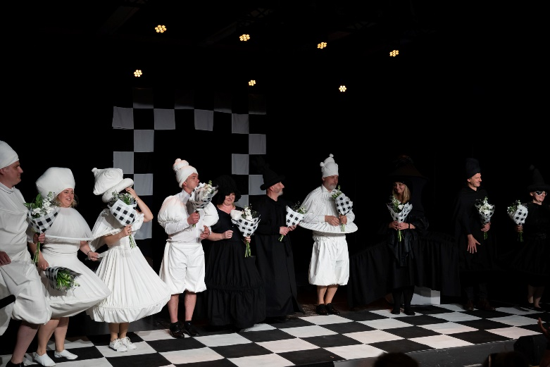
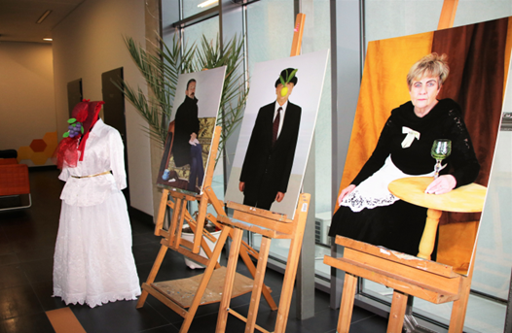
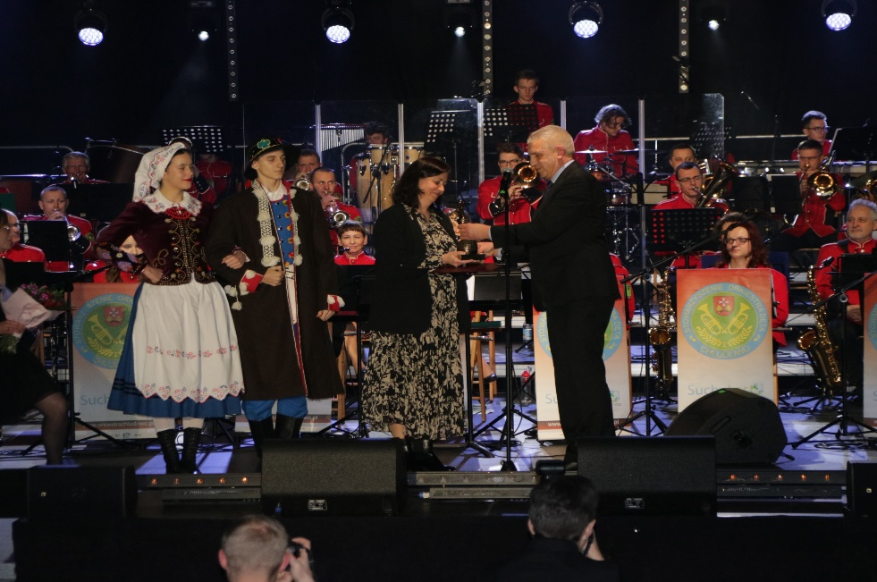

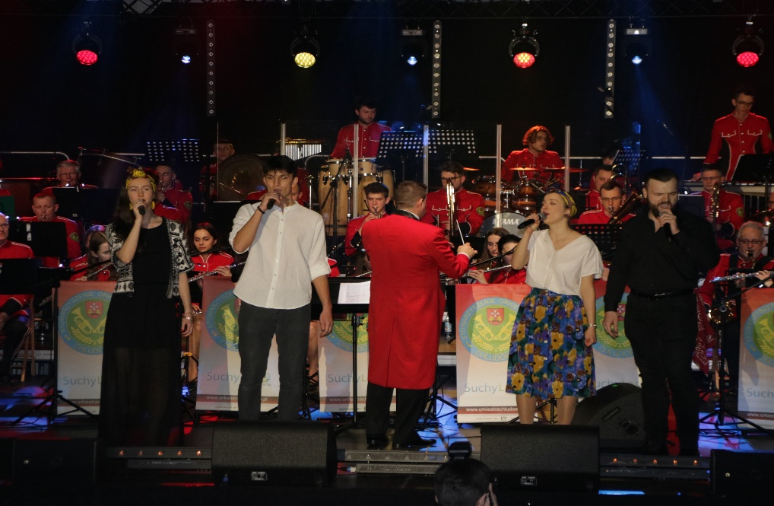

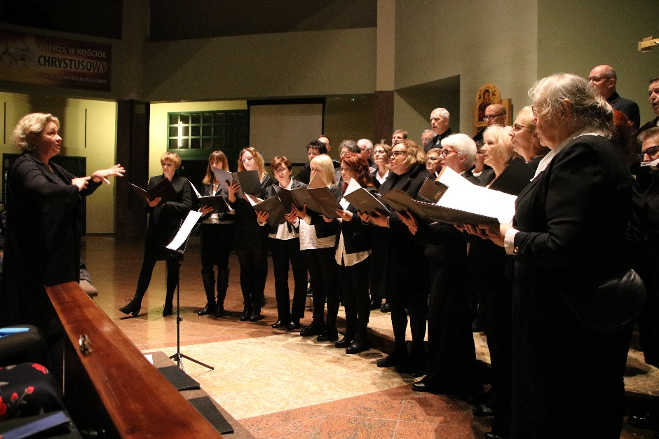

Sprawozdanie z realizacji programu współpracy Gminy Suchy Las z organizacjami pozarządowymi oraz podmiotami wymienionymi w art. 3 ust. 3 ustawy o działalności pożytku publicznego i o wolontariacie za 2023 rok
Tabela 1. Zestawienie w zakresie zadań publicznych realizowanych w trybie otwartych konkursów ofert.
Lp. | Nazwa zadania publicznego | Klasyfikacja budżetowa | Nazwa NGO |  | Wysokość środków przyznanych na podstawie umowy | Zwrot niewykorzystanych środków z dotacji lub pobranych w nadmiernej wysokości
I |  |  |  | OTWARTE KONKURSY OFERT NA WSPARCIE REALIZACJI ZADAŃ PUBLICZNYCH W ZAKRESIE:
WSPIERANIA I UPOWSZECHNIANIA KULTYRY FIZYCZNEJ, DZIAŁALNOŚCI NA RZECZ DZIECI I MŁODZIEŻY, W TYM WYPOCZYNKU DLA DZIECI I MŁODZIEŻY W GMINIE SUCHY LAS W 2023 ROKU.
1. | Szkolenie dzieci i młodzieży na terenie Gminy Suchy Las w 2023 roku. Zadaniem objęta była dyscyplina sportowa: karate. Propagowanie kultury fizycznej wśród dzieci i młodzieży w miejscowościach Suchy Las i Biedrusko. | 926/92695/2360 | Sucholeskie Stowarzyszenie Sportowe Fighter  ul. Szkolna 15  62-002 Suchy Las |  | 25 000,00 zł | 0,00 zł
2. | Szkolenie dzieci i młodzieży w 2023 r. propagowanie kultury fizycznej oraz organizacja imprez sportowych dla dzieci i młodzieży w miejscowości Suchy Las. Zadaniem objęta była dyscyplina sportowa lekkoatletyka. | 926/92695/2360 | Stowarzyszenie UKS Dąb  ul. Szkolna 18  62-002 Suchy Las |  | 30 000,00 zł | 0,00 zł
3. | Szkolenie dzieci i młodzieży w 2023 r. propagowanie kultury fizycznej oraz organizacja imprez sportowych dla dzieci i młodzieży w miejscowości Suchy Las, Gmina Suchy Las. Zadaniem objęta była dyscyplina sportowa piłka nożna. | 926/92695/2360 | Towarzystwo Młodzieży Sportowej Suchary  ul. Szkółkarska 47  62-002 Suchy Las |  | 150 000,00 zł | 0,00 zł
4. | Szkolenie dzieci i młodzieży w 2023 r. propagowanie kultury fizycznej oraz organizacja imprez sportowych dla dzieci i młodzieży na terenie Gminy Suchy Las i za granicą. Zadaniem objęta była dyscyplina sportowa koszykówka. | 926/92695/2360 | Stowarzyszenia Basket Team  ul. Obornicka 104  62-002 Suchy Las |  | 150 000,00 zł | 0,00 zł
5. | Szkolenie dzieci i młodzieży w 2023 roku z terenu Gminy Suchy Las. Zadaniem objęta była dyscyplina sportowa: piłka nożna. Propagowanie kultury fizycznej oraz organizowanie imprez sportowych dla dzieci i młodzieży na terenie Gminy Suchy Las. | 926/92695/2360 | Stowarzyszenie KF RED BOX ul. Obornicka 117  62-002 Suchy Las |  | 170 000,00 zł | 0,00 zł
6. | Szkolenie dzieci i młodzieży w 2023 r. propagowanie kultury fizycznej oraz organizacja imprez sportowych dla dzieci i młodzieży w miejscowości Suchy Las, Gmina Suchy Las oraz za granicą. Zadaniem objęte były dyscypliny sportowe judo oraz nordic walking. | 926/92695/2360 | Uczniowski Klub Sportowy Gimnazjon  ul. Poziomkowa 11  62-002 Suchy Las |  | 150 000,00 zł | 0,00 zł
7. | Szkolenie dzieci i młodzieży w 2023 r. oraz propagowanie kultury fizycznej wśród dzieci i młodzieży z Gminy Suchy Las. Zadaniem objęta była dyscyplina sportowa pływanie. | 926/92695/2360 | Uczniowski Klub Sportowy Octopus  ul. Szkolna 18  62-002 Suchy Las |  | 17 000,00 zł | 0,00 zł
8. | Szkolenie dzieci i młodzieży w 2023 r. propagowanie kultury fizycznej oraz organizacja imprez sportowych dla dzieci i młodzieży w miejscowości Suchy Las, Gmina Suchy Las. Zadaniem objęta była dyscyplina sportowa Taekwondo Olimpijskie. | 926/92695/2360 | Sucholeskie Stowarzyszenie Taekwondo Instytut Masters  ul. Platynowa 9  62-002 Złotkowo |  | 10 000,00 zł | 0,00 zł
9. | Szkolenie młodzieży i seniorów oraz propagowanie kultury fizycznej wśród dzieci i młodzieży w miejscowości Złotkowo, Gmina Suchy Las. Zadaniem objęta była dyscyplina sportowa piłka nożna. | 926/92695/2360 | Uczniowski Klub Sportowy Złoci  ul. Żytnia 1  62-002 Złotkowo |  | 42 000,00 zł | 0,00 zł
10. | Szkolenie dzieci i młodzieży w 2023 roku. Zadaniem objęta była dyscyplina sportowa: strzelectwo. Propagowanie kultury fizycznej wśród dzieci i młodzieży w miejscowości Biedrusko, Gmina Suchy Las. | 926/92695/2360 | Uczniowski Klub Sportowy Delfin  ul. Zjednoczenia 209  62-003 Biedrusko |  | 35 000,00 zł | 0,00 zł
11. | Szkolenie dzieci i młodzieży w 2023 r. oraz propagowanie kultury fizycznej wśród dzieci i młodzieży w miejscowości Chludowo, Gmina Suchy Las. Zadaniem objęte były dyscypliny sportowe: piłka nożna, piłka siatkowa, piłka ręczna, koszykówka, lekkoatletyka, karate. | 926/92695/2360 | Uczniowski Klub Sportowy REKORD  ul. Szkolna 3  62-001 Chludowo |  | 25 000,00 zł | 0,00 zł
12. | Propagowanie kultury fizycznej i organizacja szkoleń, warsztatów, wydarzeń i pokazów akrobatycznych dla dzieci i młodzieży w 2023 roku w miejscowości Suchy Las i Gminie Suchy Las. Zadaniem objęte były dyscypliny sportowe: akrobatyka sportowa, powietrzna i gimnastyka estetyczna. | 926/92695/2360 | Stowarzyszenie Klub Sportowy Akro-Fly  ul. Kraterowa 10A/2  62-002 Suchy Las |  | 15 000,00 zł | 0,00 zł
13. | Organizacja spływów kajakowych w 2023 roku dla mieszkańców Gminy Suchy Las. | 926/92695/2360 | Wielkopolskie Stowarzyszenie Turystyki i Rekreacji Wodnej Warta  ul. Strzeszyńska 190  60-479 Poznań |  | 8 000,00 zł | 0,00 zł
14. | Organizacja cyklu pięciu imprez Warta Challenge w Gminie Suchy Las w 2023 r. | 926/92695/2360 | Sport Challenge Fundacja Wspierania Aktywności Fizycznej  ul. Akacjowa 11  62-004 Mielno |  | 20 000,00 zł | 0,00 zł
15. | Propagowanie dyscypliny triathlonu w Gminie Suchy Las. | 926/92695/2360 | Stowarzyszenie Klub Sportowy TRI Suchy Las  ul. Turkusowa 25/44  62-002 Złotniki |  | 10 000,00 zł | 0,00 zł
16. | Organizacja tegorocznej edycji projektu „Junior Liga”. | 926/92695/2360 | Stowarzyszenie KF RED BOX ul. Obornicka 117  62-002 Suchy Las |  | 30 000,00 zł | 0,00 zł
17. | Organizacja wypoczynku dzieci i młodzieży z terenu Gminy Suchy Las w okresie wakacji letnich. | 854/85412/2360 | Stowarzyszenie KF RED BOX ul. Obornicka 117  62-002 Suchy Las |  | 10 000,00 zł | 0,00 zł
18. | Organizacja wypoczynku dzieci i młodzieży z Biedruska w okresie wakacji letnich. | 854/85412/2360 | Stowarzyszenie KF RED BOX ul. Obornicka 117  62-002 Suchy Las |  | 10 000,00 zł | 0,00 zł
19. | Szkolenie dzieci, młodzieży i seniorów w 2023 roku oraz propagowanie kultury fizycznej wśród dzieci i młodzieży w miejscowości Golęczewo, Gmina Suchy Las. Zadaniem objęta była dyscyplina sportowa: piłka nożna | 926/92695/2360 | Stowarzyszenie  Wiara Lecha  ul. Bułgarska 17  60-320 Poznań |  | 33 000,00 zł | 10 550,00 zł
20. | Organizacja sportowego obozu w nadmorskiej miejscowości dla dzieci i młodzieży z terenu Gminy Suchy Las. | 854/85412/2360 | Towarzystwo Młodzieży Sportowej Suchary  ul. Szkółkarska 47  62-002 Suchy Las |  | 17 000,00 zł | 0,00 zł
21. | Organizacja wypoczynku letniego w formule obozu flażoletowego na terenie Polski dla dzieci i młodzieży z terenu Gminy Suchy Las w 2023 r. | 854/85412/2360 | Stowarzyszenie Na Rzecz Efektywnych Metod Umuzykalniania  ul. Druskiennicka 32  60-476 Poznań |  | 15 000,00 zł | 0,00 zł
KULTURY, SZTUKI, OCHRONY DÓBR KULTURY I DZIEDZICTWA NARODOWEGO
1. | Propagowanie folkloru i kultury polskiej. Szkolenie dzieci, młodzieży i dorosłych z terenu Gminy Suchy Las w zakresie tańców regionalnych i narodowych oraz organizacja warsztatów tanecznych, wokalnych na terenie kraju i za granicą w 2023 r. | 921/92108/2360 | Stowarzyszenie Zespół Pieśni i Tańca „Chludowianie”  ul. Dworcowa 11  62-001 Chludowo |  | 200 000,00 zł | 0,00 zł
2. | Prowadzenie edukacji muzycznej w 2023 r., na instrumentach dętych w miejscowości Chludowo, Gmina Suchy Las, organizacja warsztatów wyjazdowych dla dzieci, młodzieży i dorosłych z terenu Gminy Suchy Las w kraju i za granicą oraz organizacja koncertu "Ostatkowego" | 921/92108/2360 | Stowarzyszenie Orkiestra Dęta w Chludowie  ul. Poznańska 11  62-001 Chludowo |  | 280 000,00 zł | 0,00 zł
3. | Warsztaty plastyczno-malarskie, teatralne i filmowe w Chludowie, Gmina Suchy Las w 2023 roku. | 921/92195/2360 | Stowarzyszenie Artystyczne Twórczość Bez Granic  ul. Łagiewnicka 32  62-001 Chludowo |  | 25 000,00 zł | 0,00 zł
4. | Edukacja muzyczno-wokalna mieszkańców z Gminy Suchy Las, organizacja koncertów, warsztatów chóralnych, imprez muzycznych, festiwali i konkursów, organizacja wyjazdów w celach szkoleniowych, promocja kultury muzycznej i wokalnej w Polsce i za granicą. | 921/92195/2360 | Stowarzyszenie Chóru  Soli Deo  ul. Muchomorowa 34  62-002 Złotniki |  | 30 000,00 zł | 0,00 zł
DZIAŁALNOŚCI WSPOMAGAJĄCEJ ROZWÓJ WSPÓLNOT I SPOŁECZNOŚCI LOKALNYCH
1. | Organizacja Działalności Koła Gospodyń Wiejskich, integrowanie lokalnej społeczności w ramach cyklicznych imprez w miejscowości Zielątkowo w 2023 roku., oraz organizacja Rajdu Rowerowego "Pieczona Pyra" | 921/92195/2360 | KGW w Zielątkowie "Pieczona Pyra”  ul. Kręta 1  62-001 Zielątkowo |  | 10 000,00 zł | 0,00 zł
2. | Organizacja działalności Koła Gospodyń Wiejskich, integrowanie lokalnej społeczności w ramach cyklicznych imprez w miejscowości Golęczewo w 2023 roku. | 921/92195/2360 | KGW Golęczewianki  ul. Modrakowa 10  62-001 Golęczewo |  | 15 000,00 zł | 0,00 zł
3. | Organizacja jubileuszu 100-lecia działalności OSP w Zielątkowie | 921/92195/2360  PGB-000-2023-0002;  ZLB-OSG-2023-0009 | OSP Zielątkowo  ul. Kręta  62-001 Zielątkowo |  | 25 000,00 zł | 0,00 zł
4. | Organizacja jubileuszu 100-lecia działalności OSP w Suchym Lesie | 921/92195/2860  ZLB-OSL-2023-0001;ZLB-OSW-2023-0008;ZLB-ZOS-2023-0009 | OSP Suchy Las  ul. Bogusławskiego 36  62-002 Suchy Las |  | 12 000,00 zł | 0,00 zł
5. | Warsztaty artystyczne dla seniorów z Gminy Suchy Las w partnerskiej Gminie Poronin | 921/92195/2360 | Fundacja Pomocny Projekt  ul. Szkółkarska 44a  62-002 Suchy Las |  | 12 000,00 zł | 0,00 zł
OCHRONY ŚRODOWISKA W GMINIE SUCHY LAS
1. | Promocja działań ekologicznych celem podnoszenia świadomości ekologicznej mieszkańców Gminy Suchy Las w 2023 roku. | 921/92195/2360 | KGW w Złotnikach  ul. Żukowa 14  62-002 Złotniki |  | 20 000,00 zł | 0,00 zł
 | Łącznie: |  |  |  | 1 601 000,00 zł | 10 550,00 zł

b) Dotacje przekazane z budżetu Gminy Suchy Las na realizację zadań w trybie tzw. „małych grantów” w 2023 roku.
W 2023 roku organizacje pozarządowe oraz inne podmioty prowadzące działalność pożytku publicznego złożyły w ogłoszeniu o nabór, a także z własnej inicjatywy 38 ofert na realizację zadań publicznych w trybie małych dotacji, na łączną kwotę wnioskowanej dotacji 289 999,00 zł.

Sprawozdanie z realizacji programu współpracy Gminy Suchy Las z organizacjami pozarządowymi oraz podmiotami wymienionymi w art. 3 ust. 3 ustawy o działalności pożytku publicznego i o wolontariacie za 2023 rok.
Tabela 2. Zestawienie w zakresie zadań publicznych realizowanych w trybie małych zleceń (na podstawie art. 19a ustawy)
Lp. | Nazwa zadania publicznego | Klasyfikacja budżetowa | Nazwa NGO | Wysokość środków przyznanych na podstawie umowy | Zwrot niewykorzystanych środków z dotacji lub pobranych w nadmiernej wysokości
I | ZADANIA PUBLICZNE REALIZOWANE W TRYBIE MAŁYCH ZLECEŃ W ZAKRESIE:
WYPOCZYNKU DLA DZIECI I MŁODZIEŻY
1. | Organizacja półkolonii w okresie wakacji letnich w 2023 roku. | 854/85412/2360 | Sucholeskie Stowarzyszenie Sportowe Fighter  ul. Szkolna 15  62-002 Suchy Las | 10 000,00 zł | 0,00 zł
2. | Organizacja półkolonii w okresie wakacji letnich w 2023 roku  II turnus. | 854/85412/2360 | Sucholeskie Stowarzyszenie Sportowe Fighter  ul. Szkolna 15  62-002 Suchy Las | 10 000,00 zł | 0,00 zł
3. | Organizacja półkolonii w okresie ferii zimowych w 2023 roku. | 854/85412/2360 | Towarzystwo Młodzieży Sportowej Suchary  ul. Szkółkarska 47 62-002 Suchy Las | 9 000,00 zł | 0,00 zł
4. | Organizacja półkolonii w okresie wakacji letnich 2023 roku. | 854/85412/2360 | Stowarzyszenia Basket Team  ul. Obornicka 104  62-002 Suchy Las | 10 000,00 zł | 0,00 zł
5. | Organizacja półkolonii w okresie wakacji letnich 2023 roku II turnus. | 854/85412/2360 | Stowarzyszenia Basket Team  ul. Obornicka 104  62-002 Suchy Las | 10 000,00 zł | 0,00 zł
6. | Organizacja półkolonii w okresie ferii zimowych w 2023 roku | 854/85412/2360 | Uczniowski Klub Sportowy Gimnazjon  ul. Poziomkowa 11 62-002 Suchy Las | 9 000,00 zł | 0,00 zł
7. | Organizacja półkolonii w okresie wakacji letnich 2023 roku. | 854/85412/2360 | Uczniowski Klub Sportowy Gimnazjon  ul. Poziomkowa 11  62-002 Suchy Las | 10 000,00 zł | 0,00 zł
8. | Organizacja półkolonii w okresie wakacji letnich 2023 roku. | 854/85412/2360 | Sucholeskie Stowarzyszenie Taekwondo Instytut Masters  ul. Platynowa 9  62-002 Złotkowo | 10 000,00 zł | 0,00 zł
9. | Organizacja półkolonii w okresie ferii zimowych w 2023 roku. | 854/85412/2360 | Stowarzyszenie  KF RED BOX  ul. Obornicka 117  62-002 Suchy Las | 9 000,00 zł | 0,00 zł
10. | Organizacja półkolonii w okresie wakacji letnich 2023 roku. | 854/85412/2360 | Towarzystwo Młodzieży Sportowej Suchary ul. Szkółkarska 47  62-002 Suchy Las | 10 000,00 zł | 0,00 zł
11. | Organizacja półkolonii w okresie ferii zimowych w 2023 roku. | 854/85412/2360 | Stowarzyszenie Integracji Europejskiej Aktywni  ul. Leśna 5  62-002 Suchy Las | 9 000,00 zł | 0,00 zł
12. | Organizacja półkolonii w okresie wakacji letnich w 2023 roku. | 854/85412/2360 | Stowarzyszenie Integracji Europejskiej Aktywni  ul. Leśna 5  62-002 Suchy Las | 10 000,00 zł | 0,00 zł
13. | Organizacja półkolonii w okresie ferii zimowych w 2023 roku. | 854/85412/2360 | Stowarzyszenie Twórczość  Bez Granic  ul. Łagiewnicka 3 62-001 Chludowo | 6 000,00 zł | 0,00 zł
14. | Organizacja półkolonii w okresie ferii zimowych w 2023 roku. | 854/85412/2360 | Stowarzyszenie KS Akro-Fly  ul.Hertmanowskiego 10  62-002 Suchy Las | 9 000,00 zł | 0,00 zł
15. | Organizacja półkolonii w okresie wakacji letnich w 2023 roku | 854/85412/2360 | Stowarzyszenie KS Akro-Fly  ul.Hertmanowskiego 10  62-002 Suchy Las | 10 000,00 zł | 0,00 zł
16. | Organizacja półkolonii w okresie wakacji letnich w 2023 roku | 854/85412/2360 | Stowarzyszenie KF RED BOX  ul. Obornicka 117 62-002 Suchy Las | 10 000,00 zł | 0,00 zł
17. | Organizacja półkolonii w okresie wakacji letnich w 2023 roku | 854/85412/2360 | Stowarzyszenie Twórczość  Bez Granic  ul. Łagiewnicka 32  62-001 Chludowo | 6 000,00 zł | 0,00 zł
DZIAŁALNOŚCI WSPOMAGAJĄCEJ ROZWÓJ WSPÓLNOT I SPOŁECZNOŚCI LOKALNYCH
1. | Drzwi do Teatru | 921/92195/2360 | Stowarzyszenie Twórczość Bez Granic  ul. Łagiewnicka 32 62-001 Chludowo | 8 000,00 zł | 0,00 zł
2. | Dzień Kobiet, Szukanie Zajączka | 921/92195/2360 | Stowarzyszenie Biedrusko  ul. 1 Maja 82  62-003 Biedrusko | 5 000,00 zł | 0,00 zł
3. | Integracja mieszkańców Biedruska, uroczystości patriotyczne i integracyjne | 921/92195/2360 | Stowarzyszenie Biedrusko  ul. 1 Maja 82  62-003 Biedrusko | 8 000,00 zł | 0,00 zł
4. | Organizacja Wigilii dla osób samotnych - mieszkańców Biedruska | 921/92195/2360 | Stowarzyszenie Biedrusko  ul. 1 Maja 82  62-003 Biedrusko | 5 000,00 zł | 0,00 zł
5. | Aktywizacja i promocja Koła Gospodyń Wiejskich w Złotkowie | 921/92195/2360  ZLB-ZLT-2023-0003; 921/92195/2360 | KGW Złote Złotkowo  ul. Lipowa 8  62-002 Złotkowo | 8 000,00 zł | 0,00 zł
6. | Złotnickie Święto Plonów | 921/92195/2360 | KGW Złotniki  ul. Zielona 20  62-002 Złotniki | 5 000,00 zł | 0,00 zł
7. | Prowadzenie działalności Koła Gospodyń Wiejskich w Złotnikach | 921/92195/2360;  ZLB-ZOS-2022-0002 | KGW Złotniki  ul. Zielona 20  62-002 Złotniki | 5 000,00 zł | 0,00 zł
8. | Prowadzenie działalności Koła Gospodyń Wiejskich w Chludowie | 921/92195/2360 | KGW Chludowo  ul. Szkolna 1  62-001 Chludowo | 5 000,00 zł | 0,00 zł
9. | Senior-Art | 921/92195/2360 | Fundacja Pomocny Projekt  ul. Szkółkarska 43a 62-002 Suchy Las | 10 000,00 zł | 0,00 zł
10. | Integracja rodzin i środowiska społeczności OSP Gminy Suchy Las w ramach organizacji i przeprowadzenia towarzyskich zawodów wędkarskich w wędkarstwie spławikowym z okazji Międzynarodowego Dnia Strażaka. | 921/92195/2360 | Wojskowe Stowarzyszenie Wędkarskie „Czata Biedrusko”  ul. Zjednoczenia 4 62-003 Biedrusko | 2 499,00 zł | 1,33 zł
11. | Integracja dzieci i młodzieży społeczności wędkarskiej Gminy Suchy Las w ramach udziału w towarzyskich zawodach wędkarskich z okazji Międzynarodowego Dnia Dziecka. Promowanie bogactwa przyrodniczego Natura 2000. | 921/92195/2360 | Wojskowe Stowarzyszenie Wędkarskie „Czata Biedrusko”  ul. Zjednoczenia 4 62-003 Biedrusko | 2 500,00 zł | 0,00 zł
12. | Tablica pamiątkowa w ramach współpracy SDH Nekor z Czech | 921/92195/2360  PGB-000-2020-0002 | OSP Golęczewo  ul. Dworcowa 61a  62-001 Golęczewo | 10 000,00 zł | 0,00 zł
13. | Zajęcia w zakresie udzielania pierwszej pomocy przedmedycznej | 801/80195/2360  ZLB-OSG-2023-0008 | Stowarzyszenie ZHP Chorągiew  ul. Wilków Morskich 23/2  60-480 Poznań | 2 000,00 zł | 0,00 zł
WSPIERANIA I UPOWSZECHNIANIA KULTRY FIZYCZNEJ W GMINIE SUCHY LAS
1. | Organizacja Międzynarodowego Seminarium Aikido dla członków Stowarzyszenia w tym mieszkańców Gminy Suchy Las. | 926/92695/2360 | Stowarzyszenie Aikido Shin Dojo  os. Wichrowe Wzgórze 10/114  61-674 Poznań | 8 000,00 zł | 0,00 zł
2. | Otwarty Maraton kajakowy „Warta Challenge 2023” | 926/92695/2360 | Wielkopolskie Stowarzyszenie Turystyki i Rekreacji Wodnej Warta  ul. Strzeszyńska 190 60-479 Poznań | 7 000,00 zł | 0,00 zł
3. | Organizacja wyścigów rowerowych MTB w Gminie Suchy las  w 2023 roku. | 926/92695/2360 | Towarzystwo Krzewienia Kultury Fizycznej „Pałuki”  ul. Jeżyka 50  62-100 Wągrowiec | 10 000,00 zł | 0,00 zł
4. | Warta Challenge | 926/92695/2360 | Fundacja Wspierania Aktywności Fizycznej Sport Challenge  ul. Akacjowa 11  62-004 Mielno | 5 000,00 zł | 0,00 zł
5. | Szkolenie dzieci i młodzieży oraz propagowanie kultury fizycznej wśród juniorów i seniorów w miejscowości Golęczewo, Gmina Suchy Las. Zadaniem objęta była dyscyplina sportowa piłka nożna. | 926/92695/2360 | GKS Golęczewo  ul. Dworcowa 59  62-001 Golęczewo | 10 000,00 zł | 0,00 zł
6. | Konferencja obejmująca sfery edukacji i sportu | 926/92695/2360 | Stowarzyszenie Unii Polsko-Ukraińskiej ul. Ogrodowa 58  00-876 Warszawa | 3 000,00 zł | 0,00 zł
KULTURY, SZTUKI, OCHRONY DÓBR KULTURY I DZIEDZICTWA NARODOWEGO
1. | Uroczystości upamiętniające Romana Dmowskiego w Chludowie. | 921/92195/2360 | Stowarzyszenie im. Wojciecha Bogusławskiego i R. Dmowskiego  ul. Łagiewnicka 2 62-001 Chludowo | 8 000,00 zł | 0,00 zł
2. | Katarzynki czyli kawalerowie też mają swoje Andrzejki. | 926/92195/2360 | Stowarzyszenie Zespół Pieśni i Tańca „Chludowianie”  ul. Dworcowa 11 62-001 Chludowo | 6 000,00 zł | 0,00 zł
 | Łącznie: |  |  | 289 999,00 zł | 1 33,00 zł

- Współpraca pozafinansowa
Współpraca pozafinansowa Gminy Suchy Las z organizacjami pozarządowymi polegała m.in. na:
- podnoszeniu kompetencji organizacji poprzez organizowanie przez Gminę szkoleń i warsztatów;
- wymianie informacji oraz promowanie organizacji poprzez stronę internetową, foldery oraz prasę lokalną;
- konsultowaniu projektów na etapie ich przygotowania;
- obejmowaniu patronatem honorowym Wójta wydarzeń organizowanych przez organizacje.
- współpracy z Gminną Radą Sportu;
- przekazywaniu informacji za pośrednictwem mediów lokalnych o realizacji zadań publicznych;
- promowaniu osiągnięć i działalności organizacji pozarządowych prowadzonej na rzecz mieszkańców oraz informowanie o realizowanych przez nie wydarzeniach;
- umieszczaniu informacji na stronie internetowej dokonywanych przez Referat Promocji;
- prowadzeniu przez Referat Promocji elektronicznej bazy danych o organizacjach pozarządowych realizujących zadania publiczne na stronie Urzędu Gminy Suchy Las;
- udostępnianiu organizacjom pozarządowym pomieszczeń zgodnie z Zarządzeniem Wójta, w celu odbywania spotkań i realizacji projektów służących mieszkańcom.
III. WOLONTARIAT
Wolontariat to dobrowolna, bezpłatna, świadoma praca na rzecz innych lub całego społeczeństwa wykraczająca poza związki rodzinno-koleżeńsko-przyjacielskie. Z wolontariatu mogą korzystać organizacje pozarządowe, organy administracji publicznej oraz jednostki im podległe lub przez nie nadzorowane, stowarzyszenia jednostek samorządu terytorialnego, czy podmioty kościelne prowadzące działalność pożytku publicznego.
W Gminie Suchy Las z formy wolontariatu korzysta Ośrodek Pomocy Społecznej w Suchym Lesie.
W 2023 roku gotowość poświęcenia swojego czasu wolnego na wspieranie rozmaitych imprez na terenie Gminy Suchy Las oraz bezinteresowną pomoc innym ludziom, zadeklarowało 70 uczniów sucholeskich szkół, którzy byli zgłoszeni do Centrum Wolontariatu przy OPS w Suchym Lesie.
Osoby te pomagały w pracy i organizacji w następujących wydarzeniach:
- Wielka Orkiestra świątecznej Pomocy
- Tour de Pologne
- 100 lecie Ochotniczej Straży Pożarnej w Zielątkowie
- Dzień Dziecka w Golęczewie/festyn dla pani Justyny Mikołajczak
- VII Przegląd Zespołów Śpiewaczych
- Wianki Golęczewo
- Dni Gminy Suchy Las
- 15 lecie Klubu seniora Dębowy Liść
- Dzień Dziecka w Złotkowie
- 10 lecie Osiedla Suchy Las Wschód
- Dzień Dziecka na os. Poziomkowym
- Noelka w Centrum Kultury
- Wigilia dla samotnych w Pałacu w Biedrusku
- Art. Day w Chludowie
IV. WYSOKOŚĆ ŚRODKÓW PRZEZNACZONYCH NA REALIZACJĘ ROCZNEGO PROGRAMU WSPOLPRACY.
1. Wysokość środków przekazanych na realizację zadań publicznych po zwiększeniu budżetu w ciągu roku wyniosła 1 890 999 zł.
2. Organizacje pozarządowe dokonały zwrotu niewykorzystanych środków z dotacji w wysokości 10 551,33 zł.
3. Ponadto Gmina Suchy Las w 2023 roku na działalność jednostek Ochotniczych Straży Pożarnych Gminy Suchy Las przeznaczyła kwotę 1 645 991,79 zł.
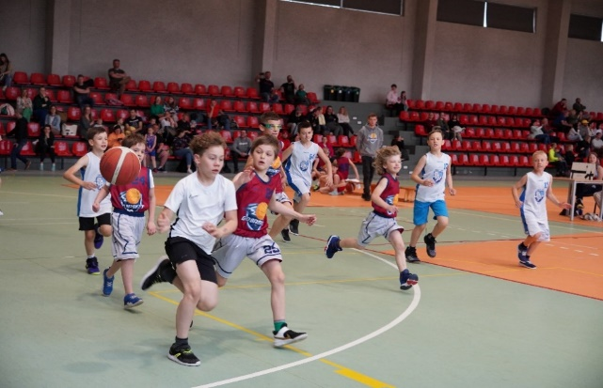
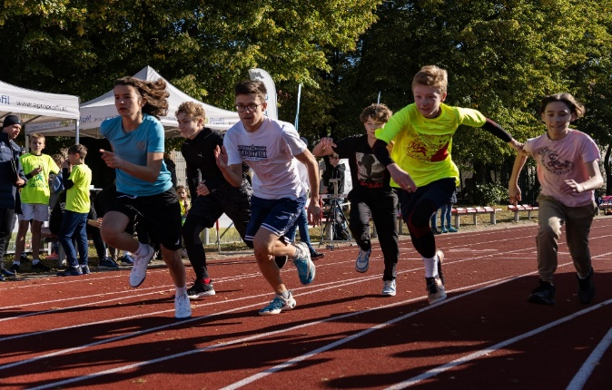

ZAKOŃCZENIE
Program współpracy jest najważniejszym narzędziem współdziałania samorządu z organizacjami pozarządowymi. Jego zasadniczą kwestią jest nawiązanie dialogu pomiędzy lokalnym samorządem, a trzecim sektorem oraz określenie wzajemnych relacji w rocznej perspektywie.
Współpraca z organizacjami pozarządowymi, a władzami samorządowymi w minionym roku układała się dobrze. Pomimo problemów jakie towarzyszyły organizacjom pozarządowym z ich strony również ta współpraca oceniania była dobrze, a czasami nawet bardzo dobrze.
Poprzez swoją aktywną działalność, organizacje pozarządowe wspomagały Gminę Suchy Las w realizacji zadań skierowanych do mieszkańców. Wspierane, wspólnie z Gminą zainicjowały i realizowały interesujące przedsięwzięcia. Działając dla dobra mieszkańców Suchego Lasu, wpłynęły na integrację środowiska oraz podwyższenie poziomu i jakości ich życia. Współdziałające z Gminą organizacje, mogły i mogą liczyć na pomoc instytucjonalną, jaką udziela Urząd Gminy. Wsparcie trzeciego sektora, odbywało się nie tylko w wymiarze merytorycznym, ale również finansowym. I to właśnie te elementy wspomagały realizację wyznaczonych przez organizacje pozarządowe celów.
Nie ulega wątpliwości, że organizacje pozarządowe uzupełniają zadania samorządu, a zaufanie jakim obdarza ich społeczeństwo jest świadectwem coraz większego profesjonalizmu i skuteczności ich działań.

